INFORME SOBRE EL DESEMPEÑO DE LA UNIDAD DE RECICLAJE DE LA OFICINA DE SOFTWARE LIBRE DESDE COMIENZO DEL CURSO 2013 A LA FECHA.

Con el presente informe se pretende hacer un repaso del desempeño de la Unidad de Reciclaje de la Oficina de Software Libre de la Universidad de Granada desde el comienzo del curso 2013 hasta la fecha actual, con el fin de dar a conocer las actividades que se han llevado a cabo, el resultado de los objetivos propuestos para dicho año académico y detectar posibles puntos de mejora para el futuro.

Índice:
- Historial de la actividad realizada.
- Datos desde septiembre de 2013.
- Puntos débiles.
- Conclusión.

Historial de la actividad realizada.

La OSL se ha encargado de esta tarea desde principios del año 2012, con un total de 14 campañas, y una donación de 513 equipos, por lo que se comenzó a informatizar y automatizar el proceso, debido a la cantidad de material, en el mes de mayo de 2013, aunque se pretende una mejora en dicho proceso.

Campaña | Fecha | Torres | Portátil | Proyector | Impresora | Totales
1 | 23/03/2012 | 0 | 16 | 0 | 0 | 16
2 | 14/07/2012 | 38 | 0 | 0 | 0 | 38
3 | 26/08/2012 | 93 | 0 | 0 | 46 | 139
4 | 08/10/2012 | 20 | 0 | 0 | 26 | 46
5 | 30/01/2013 | 14 | 1 | 2 | 24 | 41
6 | 21/02/2013 | 25 | 2 | 3 | 3 | 33
7 | 16/03/2013 | 17 | 3 | 2 | 5 | 27
8 | 14/06/2013 | 15 | 0 | 2 | 5 | 22
9 | 07/11/2013 | 14 | 0 | 2 | 2 | 18
10 | 05/02/2014 | 4 | 3 | 9 | 2 | 18
11 | 16/05/2014 | 20 | 1 | 1 | 4 | 26
12 | 24/09/2014 | 20 | 10 | 4 | 2 | 36
13 | 03/11/2014 | 20 |  |  | 4 | 24
14 | 23/02/2014 | 25 |  |  | 4 | 29
TOTAL: |  | 350 | 36 | 25 | 131 | 513

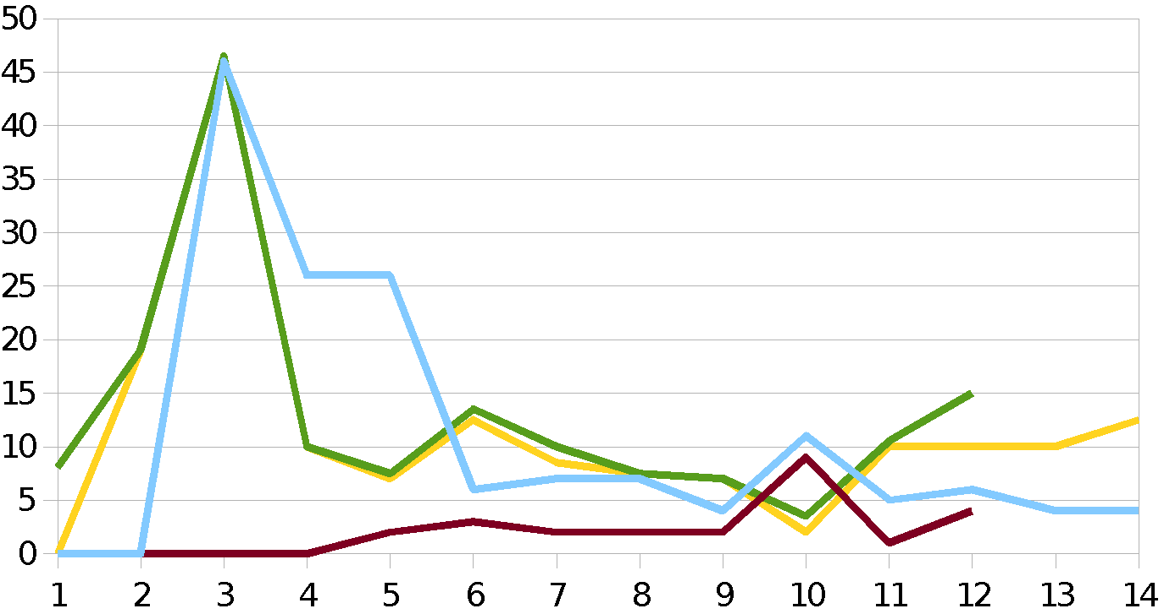

Estos 2368 elementos recogidos proceden entre otros, de los siguientes centros: Facultad de Medicina, Archivo Universitario, Farmacia, Facultad de Ciencias, Centro de Instrumentación Científica, Facultad de Ciencias Políticas y Sociología, Servicios Jurídicos, Hospital Real, ETS Ingenierías Informáticas y de Telecomunicación, Facultad de Odontología, Extensión Universitaria, Oficina de Relaciones Internacionales, Gabinete de Recursos Humanos y Organización, Centro de Actividades Deportivas, Facultad de Filosofía y Letras y Herbario de la Universidad de Granada.

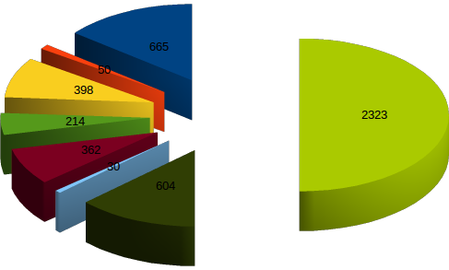
31/12/2014 | De UGR
 | Recogido | Solicitado
Torres | 665 | 727
Portátiles | 50 | 52
Teclados | 398 | 566
Impresoras | 214 | 251
Pantallas | 362 | 612
Escáner | 30 | 29
Otros | 604 | 846
TOTAL: | 2323 | 3083

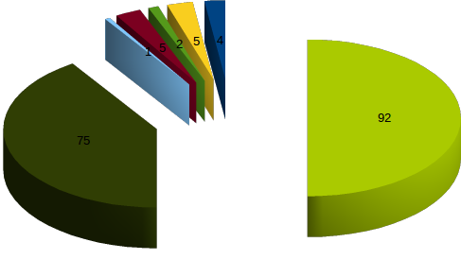
31/12/2014 | De fuera
 | Recogido | Solicitado
Torres | 4 | 4
Portátiles | 0 | 0
Teclados | 5 | 5
Impresoras | 2 | 2
Pantallas | 5 | 5
Escáner | 1 | 1
Otros | 75 | 78
TOTAL: | 92 | 95

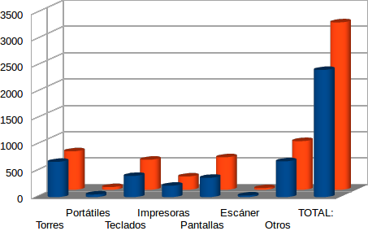
31/12/2014 | Totales
 | Recogido | Solicitado
Torres | 669 | 731
Portátiles | 50 | 52
Teclados | 403 | 571
Impresoras | 216 | 253
Pantallas | 367 | 617
Escáner | 31 | 30
Otros | 679 | 924
TOTAL: | 2415 | 3178

 | Totales
 | Recogido | Peso Unidad | Peso total (kg.)
Torres | 669 | 10 | 6690
Portátiles | 50 | 2 | 100
Teclados | 403 | 1 | 403
Impresoras | 253 | 3 | 759
Pantallas | 367 | 20 | 7340
Escáner | 31 | 3 | 93
Otros | 679 | 5 | 3395
TOTAL: | 2452 |  | 18780

Aparte del material indicado en la tabla, la OSL también recoge periféricos como ratones, teclados, sais y elementos que ayuden al posterior reciclaje de los equipos como cables, así como otros componentes para los mismos que mejoran el resultado obtenido en el proceso de reciclaje (discos duros, tarjetas de memoria R.A.M., lectoras/grabadoras de CD y de DVD…).
El procedimiento para solicitar la recogida es muy simple. Los encargados de realizar la solicitud deberán rellenar el formulario creado por la OSL que se puede encontrar en la dirección web sl.ugr.es/mi_uca. En él se indican datos de contacto del solicitante, la dirección del centro y alguna información sobre material que se quiere retirar. Además deberán de facilitar un código que la OSL deberá de aportar para proceder con la recogida del material.
Posteriormente, los responsables de la OSL se ponen en contacto con los solicitantes para concretar la fecha en la que se realizará la recogida, llevando a cabo un protocolo de seguridad, para evitar fraudes. En la mayoría de los casos se realizan de dos a cuatro recogidas en una misma mañana, por lo que es necesario un elemento de transporte adecuado. Hasta la fecha, la OSL ha tenido la posibilidad de utilizar una furgoneta perteneciente al CSIRC.
Una vez seleccionado y recogido el material reutilizable, la OSL se pone en contacto con la Unidad de Calidad Ambiental (UCA) indicándoles el material que no se ha recogido para reciclar y que debe ser retirado definitivamente, acompañado de un documento de recogida, debidamente cumplimentado por los responsables de la recogida, así como los responsables del material a donar.
Actualmente el material es transportado al almacén perteneciente al CEVUG, que la OSL está utilizando, por cercanía a la oficina, para realizar las labores de clasificación y reciclaje.
El tiempo que se tarda de media en realizar una recogida a partir de la solicitud es de 7 días (5 días hábiles) para economizar en el tiempo y coste del transporte del material. Ya que en estos 7 días suelen realizarse varias recogidas (dos o tres) en el mismo día, no obstante, si se dilata en el tiempo, desde la OSL, nos ponemos en contacto, para informar de la fecha estimada de recogida.
Se le refiere al personal encargado de la entrega del material:
“El responsable de la entrega del material, reconoce haberlos dado de baja, según el art. 53 de las Normas de Gestión Patrimonial de la Universidad de Granada, procediendo a rellenar el documento: Baja de bienes muebles (http://scgp.ugr.es/pages/impresos/bajadebienesmuebles)”
- Proceso de reutilización:
En este proceso, la OSL, primero etiqueta todo el material retirado, pasando a un catálogo y segundo se prueba el material recogido, arreglando si es posible y si se dispone de los elementos necesarios aquel que esté estropeado. En esta etapa hay material que se desecha por falta de repuestos o por no tener un arreglo fácil.
- Proceso de borrado a bajo nivel:
Enlace documento pdf certificado borrado de datos en discos duros
https://drive.google.com/?tab=wo&authuser=0#folders/0B3XAczGrX3nCQThfQjdETUFVQVU “Que la Oficina De Software Libre de la Universidad de Granada, procede a realizar un método de borrado de nivel bajo, según el Real Decreto 1720/2007, de 21 de diciembre, por el que se aprueba el Reglamento de desarrollo de la Ley Orgánica 15/1999, de 13 de diciembre, de protección de datos de carácter personal. Art. 92.4. “Siempre que vaya a desecharse cualquier documento o soporte que contenga datos de carácter personal deberá procederse a su destrucción o borrado, mediante la adopción de medidas dirigidas a evitar el acceso a la información contenida en el mismo o su recuperación posterior.”. Siendo el responsable del fichero, si contienen datos especialmente protegidos según el art. 7 de la Ley Orgánica 15/1999, de 13 de diciembre, de Protección de Datos de Carácter Personal, realizar su destrucción o borrado, eximiéndose la Oficina de cualquier responsabilidad”.
Una vez verificado el funcionamiento de los equipos, se preparan para poder ser utilizados de forma inmediata, es decir se les instala un sistema operativo libre (tal como son Debian, Ubuntu o Minino) adecuado según las características del equipo y se les instalan programas básicos (de ofimática, multimedia, navegación por Internet) necesarios para poder trabajar con éste, y adecuándolo a las necesidades, principalmente como equipo ofimático. Todos los sistemas operativos utilizados son libres, así como los programas instalados. Esto permite, entre otras cosas, que los beneficiados con los equipos queden libres de pagar licencias y de tener restringido el uso de los mismos.
De esta forma se consigue luchar contra la obsolescencia de muchos equipos debida a cambios de versión de un sistema operativo propietario que con el paso del tiempo consume y necesita más recursos. Este hardware, sin embargo, puede ser utilizado totalmente con otros sistemas operativos libres y gratuitos, facilitando la posibilidad de continuar utilizando los ordenadores de forma normal e inclusive adaptarse a las necesidades de los usuarios finales, dentro de nuestras posibilidades y de las características de los equipos.
A su vez, esta Oficina cumple con uno de sus objetivos fundamentales:

”Promoción y uso del Software Libre”

El número de equipos reciclados al mes varía según la disponibilidad de material procedente de recogidas y de la ocupación de los trabajadores de la OSL que varía según el mes, ya que no hay personal dedicado exclusivamente a esta tarea.

Las características de los equipos varían desde un Pentium II a 233 MHz con 192 MB de RAM a Pentium IV a 3074 MHz con 1768 MB de RAM, es decir, un rango muy amplio de prestaciones. Según estas características, los equipos se destinan para donaciones a organizaciones sin ánimo de lucro (los de menores prestaciones) o a ser reutilizados en la propia UGR (aquellos con mejores prestaciones).
El coste que supone reciclar un equipo varía según las facilidades de trabajo de los miembros de la OSL y/o dificultades en el proceso de recogida y preparación.
El proceso comienza desde la propia recogida en el lugar de petición, transporte hasta el almacén de la oficina en el CEVUG, comprobación del hardware (tarjeta gráfica, placa base, fuente de alimentación, memorias R.A.M., disco duro, tarjeta de red, lectora y grabadora), limpieza, puesta a punto y por último la instalación y optimización de una distribución GNU/Linux adecuada a las especificaciones de cada equipo.
- Proceso de donaciones del material:
En primer lugar acerca del proceso de donación del material, cabe plantearse el porqué se opta por realizar donaciones del material reciclado. Este material que estaba en desuso se dona para poder darle utilidad, ya que los equipos quedan obsoletos con el paso del tiempo debido a la necesidad de mejores y más potentes equipos para trabajar en el entorno de la UGR.
Al principio se donaban equipos únicamente para las ONG pero eventualmente se decidió por sugerencia de Gerencia de la UGR separar los equipos reciclados en dos catálogos, uno para las ONG y otro para la Universidad. Así se aprovecha el material mucho mejor, ya que se surten a las ONG de equipos que no tenían o les hacía falta y los equipos para la Universidad se reutilizan para otros puestos, que en un futuro se podrían volver a reciclar y volver donar a las ONG.
En segundo lugar, el personal de la OSL, una vez ha realizado el proceso de reciclaje de los equipos y periféricos, añaden estos a un nuevo catálogo con una referencia para así hacer el procedimiento de petición de material más sencillo. Al terminar el catálogo se hacen notas de prensa y se publicita por diversos medios (Twitter, Facebook, blog de la OSL, etc) que se va a realizar una campaña de donación de material informático con software libre en los cuales se muestran los enlaces a la información de la campaña y las bases de la misma.
En el momento que está listo el catálogo se crea un formulario en el que se piden los datos de la asociación, así como el proyecto al que se va a destinar el material que se reciba, que será por un tiempo limitado la petición del material correspondiente a la campaña en curso.
Tras este periodo se hace una evaluación objetiva de las asociaciones que han pedido material. Si alguna asociación no cumple los requisitos o no está consolidada como tal, se descarta del proceso. Así que, tras esta evaluación bastante minuciosa de cumplimiento de requisitos, se hace la asignación y se comunica mediante correo electrónico el material asignado a las asociaciones beneficiadas.
Como penúltimo punto, después de comunicar la asignación de material se espera la confirmación de las asociaciones, así si alguna no confirma la petición de material este vuelve a estar disponible en la OSL para futuras campañas, se reasigna a las asociaciones que hayan previamente solicitado equipos o se deja como equipos secundarios por si alguno de los que se donan no funcionara como debía.
Y por último, cuando las asociaciones han confirmado la asignación indicando los datos de unas personas de contacto, se les comunica una fecha y hora para asistir a un taller formativo de carácter obligatorio, acerca del funcionamiento de los equipos y en el que se les da toda la información necesaria para que puedan hacer uso de ellos.
En la impartición de este taller se les proporciona una guía rápida (disponible en http://goo.gl/yC2zs) en la que se incluye enlaces al manual de usuario y al manual de configuración en red de los equipos y si es posible se les da una copia del manual de usuario, todos estos documentos están elaborados por los técnicos de la OSL, en los que se extienden muchos de los aspectos técnicos que se explican en el taller, así como las resoluciones ante distintos problemas que se pueden presentar a la hora de usar el equipo.
El manual de usuario está disponible en http://goo.gl/uwgvw y el manual de configuración en red está disponible en http://sl.ugr.es/ConfiguracionRedPcDonados. También se les facilita una dirección de correo electrónico (ayudasl@ugr.es) para que puedan contactar directamente con los técnicos de la oficina y solventar cualquier duda que posteriormente se presente durante la utilización de dichos equipos.

Puntos débiles.

Aunque el tiempo de respuesta de la Unidad, hacemos notar el desconocimiento de los distintos Departamentos de nuestra labor, del fin de ella y del destino final de los equipos donados. Es importante la necesidad de más personal dedicado, debido al gran volumen de material tratado.
A algunos Centros, deberían reconocer nuestra labor, ya que en repetidas veces, nos encontramos, o con cantidades increíbles de material almacenado en unas condiciones, que hacen que dichos equipos sean inservibles o bien, con material totalmente canibalizado, por el propio personal de los Centros.

Conclusión.

En términos generales se puede decir que el desempeño de la Unidad de Reciclaje es correcto aunque debido al gran volumen de material procesado, se considera necesario una mayor partida presupuestaría para el desempeño de la actividad, y hay que incidir en la necesidad de mejorar el sistema de control, implementando una aplicación informática, con dispositivos móviles, acorde con nuestro tiempo, para seguir mejorando. Y una mayor difusión interna, para un mejor tratamiento del material reciclable.

Fecha: 25 de Diciembre de 2015
Fdo: Responsable de la Oficina de Software Libre de la Universidad de Granada.

Esta obra está bajo una Licencia Creative Commons Atribución 4.0 Internacional.

